GE MeplaFix Übergang Gewinde

Geberit

Eigenschaften

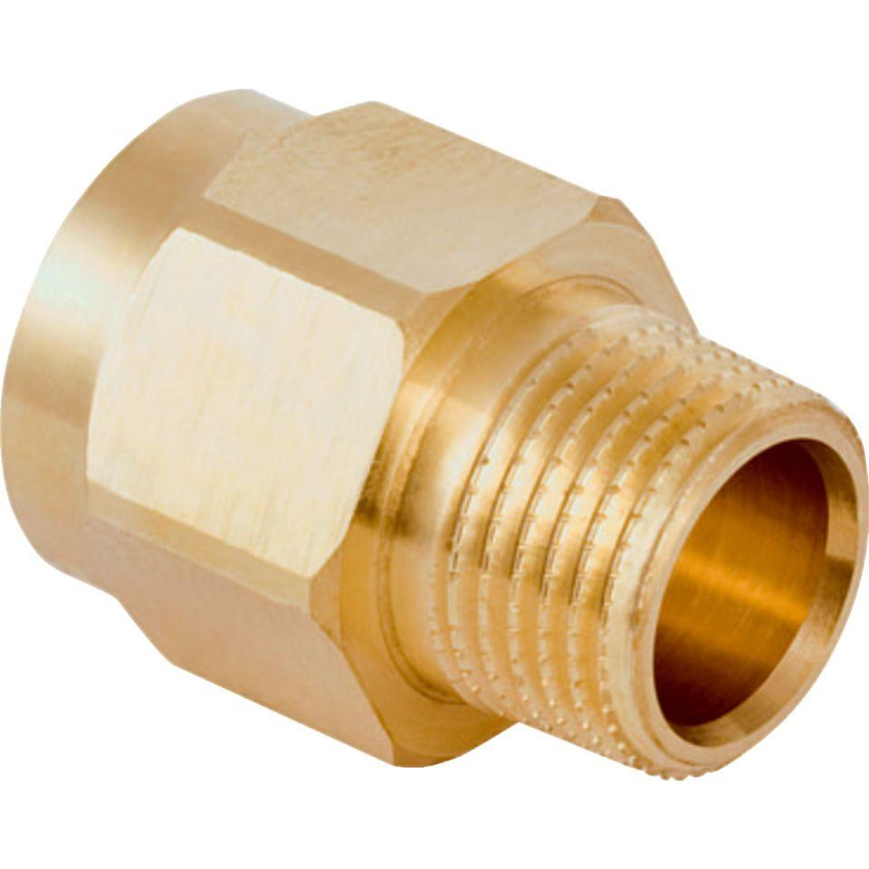

Werkstoff

Edelstahl, Rotguss

Legierung

CuSn5Zn5Pb2-C, CrNiMo-Stahl 1.4401 (DIN EN 10088)